บทที่ 5
รายละเอียดการพัฒนาและผลการทดสอบ

5.1 การพัฒนาและการทดสอบในส่วนซอฟต์แวร์
อธิบายการพัฒนาโดยแบ่งเป็นส่วน ดังนี้
1) ส่วนติดต่อกับอุปกรณ์วัดสัญญาณ
2) ส่วนบันทึกข้อมูลลงไฟล์ชนิด Value Change Dump (VCD)
3) ส่วนแสดงผลและวิเคราะห์ข้อมูล
4) ส่วนวิเคราะห์โปรโตคอล
โดยแต่ละส่วนมีดังรูปต่อไปนี้

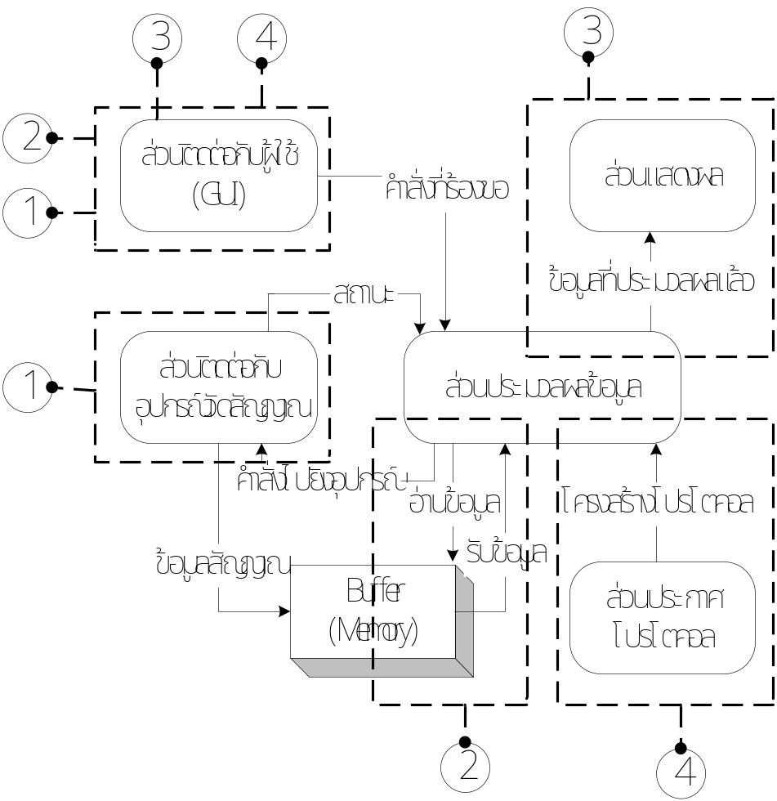

รูปที่ 5-1 แผนผังส่วนต่างๆ ของโปรแกรมที่พัฒนา

5.1.1 การพัฒนาในส่วนติดต่อกับอุปกรณ์วัดสัญญาณ
1) ความสามารถของโปรแกรมในส่วนติดต่อกับอุปกรณ์วัดสัญญาณ
- สามารถติดต่อกับฮาร์ดแวร์ผ่านทางพอร์ต USB
- สามารถเช็คได้ว่าฮาร์ดแวร์เชื่อมต่อกับพอร์ต USB
- สามารถตั้งค่าความถี่ในการสุ่มสัญญาณ (Sampling Rate)
- สามารถตั้งค่าเงื่อนไขในการเริ่มรับสัญญาณข้อมูลได้
- สามารถสั่งให้เริ่มหรือหยุดรับสัญญาณข้อมูลได้
- สามารถรับข้อมูลที่ฮาร์ดแวร์ทำการสุ่มสัญญาณ (Sampling)

2) Use Case Diagram ของส่วนติดต่อกับอุปกรณ์วัดสัญญาณ

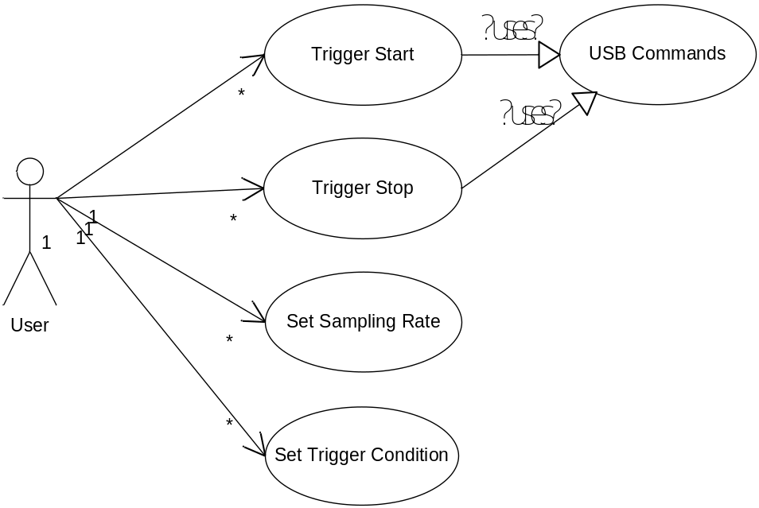

รูปที่ 5-2 Use Case Diagram ของส่วนติดต่อกับอุปกรณ์วัดสัญญาณ

3) Flow Chart ของส่วนติดต่อกับอุปกรณ์วัดสัญญาณ

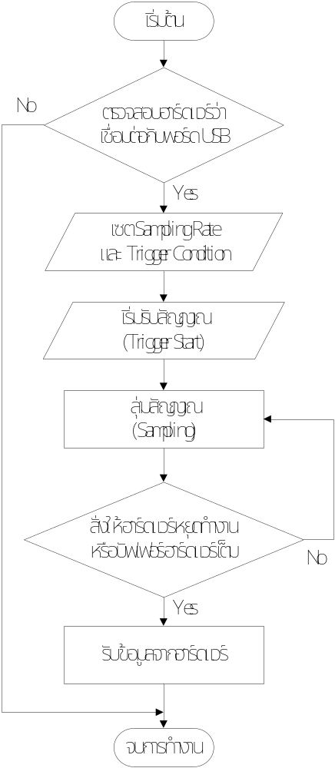

รูปที่ 5-3 Flow Chart ของส่วนติดต่อกับอุปกรณ์วัดสัญญาณ
4) หน้าจอโปรแกรมส่วนติดต่อกับอุปกรณ์วัดสัญญาณ

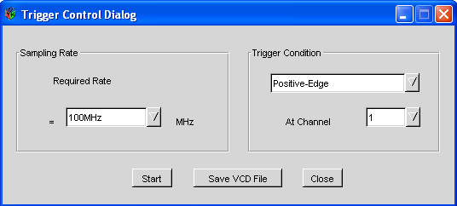

รูปที่ 5-4 หน้าจอโปรแกรมส่วนติดต่อกับอุปกรณ์วัดสัญญาณ

5) การทดสอบโปรแกรมในส่วนติดต่อกับอุปกรณ์วัดสัญญาณ
- ทำการทดสอบโดยการวัดค่าสัญญาณความถี่จากเครื่องกำเนิดความถี่ ดังรูป

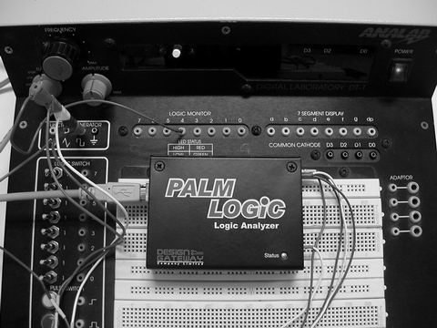

รูปที่ 5-5 การทดสอบโดยการวัดค่าสัญญาณความถี่จากเครื่องกำเนิดความถี่
- โปรแกรมสั่งให้ Palm Logic ทำการสุ่มจับสัญญาณ (Sampling) จากเครื่องกำเนิดความถี่ และข้อมูลในบัฟเฟอร์รับข้อมูลมา ได้ดังนี้

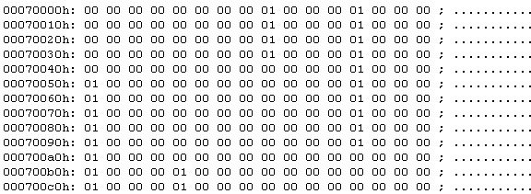

รูปที่ 5-6 ข้อมูลในบัฟเฟอร์ที่ได้จากการสุ่มจับสัญญาณ

5.1.2 การพัฒนาในส่วนบันทึกข้อมูลลงไฟล์ชนิด Value Change Dump (VCD)
1) ความสามารถของโปรแกรมในส่วนบันทึกข้อมูลลงไฟล์
- สามารถบันทึกข้อมูลในบัฟเฟอร์ที่รับมาจากฮาร์ดแวร์ลงไฟล์ชนิด Value Change Dump (VCD) รายละเอียดมาตรฐานของไฟล์ชนิดนี้อยู่ในผนวก ข
- สามารถเลือกชื่อไฟล์ที่ทำการบันทึกได้

2) Use Case Diagram ของส่วนบันทึกข้อมูลลงไฟล์ชนิด VCD

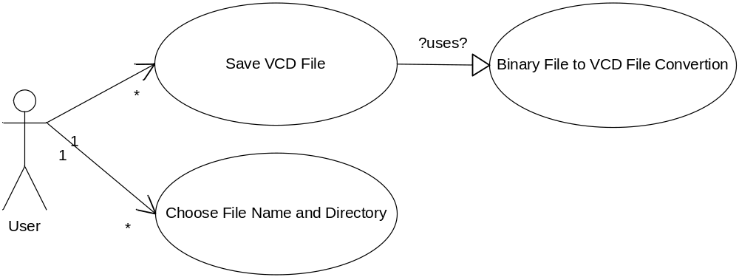

รูปที่ 5-7 Use Case Diagram ของส่วนบันทึกข้อมูลลงไฟล์ชนิด VCD
3) Flow Chart ของส่วนส่วนบันทึกข้อมูลลงไฟล์ชนิด VCD

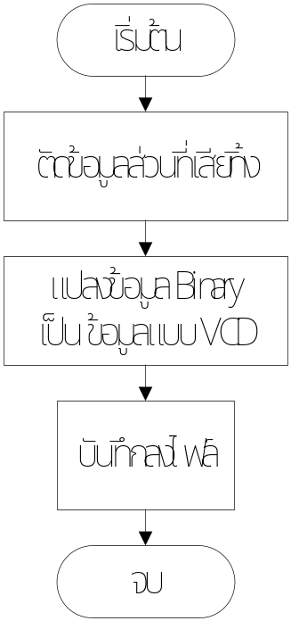

รูปที่ 5-8 Flow Chart ของส่วนส่วนบันทึกข้อมูลลงไฟล์ชนิด VCD

4) หน้าจอโปรแกรมส่วนบันทึกข้อมูลลงไฟล์ชนิด VCD
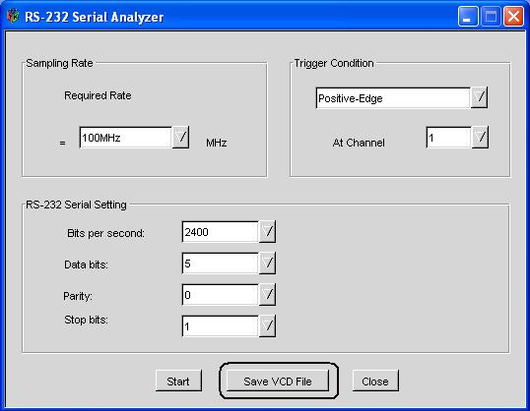
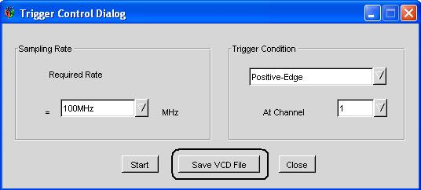

รูปที่ 5-9 หน้าจอโปรแกรมส่วนบันทึกข้อมูลลงไฟล์ชนิด VCD
5) การทดสอบโปรแกรมในส่วนบันทึกข้อมูลลงไฟล์ชนิด VCD
ทำการบันทึกข้อมูลในบัฟเฟอร์แล้วได้ไฟล์ชนิด VCD ดังนี้

$date
13 January 2004 05:56:40
$end
$version
Protocologic Analyzer 1.0
$end
$timescale
1ns
$end
$scope module Protocologic $end
$var reg 1 A Channel1 $end
$var reg 1 B Channel2 $end
$upscope $end
$enddefinitions $end
#0
$dumpvars
0A
0B
$end
1A
#30.00
0A
#50.00
1A
#70.00
0A

รูปที่ 5-10 ข้อมูลในไฟล์ชนิด VCD
5.1.3 การพัฒนาในส่วนแสดงผลและวิเคราะห์ข้อมูล
1) ความสามารถของโปรแกรมในส่วนแสดงผลและวิเคราะห์ข้อมูล
- จัดกลุ่มของสัญญาณที่แสดงผล (Group define for channels)
- แสดงผลแบบตัวเลข (View as number)
- ย้ายตำแหน่งหน้าจอแสดงผลไปที่ตำแหน่งต่างๆ (Move display window)
- แสดงผลแบบเวฟฟอร์ม (View as waveform)
- แสดงค่าข้อมูล ณ ตำแหน่งของเคอร์เซอร์ (View cursor values)
- ย่อหรือขยายเวฟฟอร์ม (Waveform zoom)
- ค้นหาแพ็ทเทิร์ทที่ต้องการ (Search pattern)
- เพิ่มหรือลดสัญญาณที่หน้าจอแสดงผล (Insert or Delete channel)
- เพิ่มเคอร์เซอร์เข้าไปที่หน้าจอแสดงผล (Add cursor)
- เรียงลำดับชื่อของสัญญาณที่หน้าจอแสดงผล (Sorting view)

2) Use Case Diagram ของส่วนแสดงผลและวิเคราะห์ข้อมูล

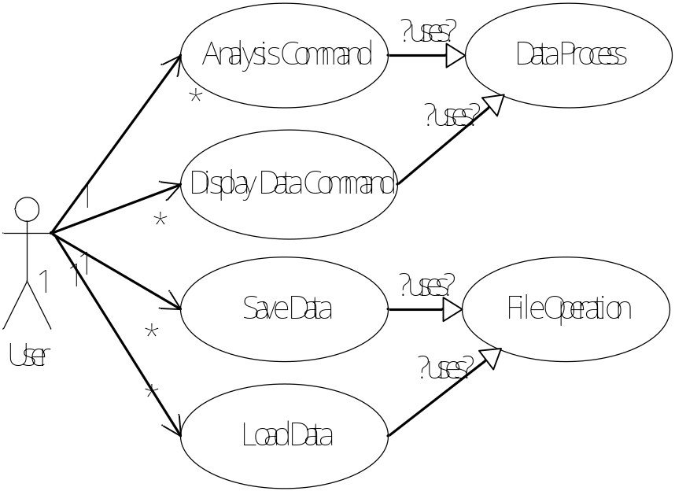

รูปที่ 5-11 Use Case Diagram ของส่วนแสดงผลและวิเคราะห์ข้อมูล

3) Flow Chart ของส่วนแสดงผลและวิเคราะห์ข้อมูล

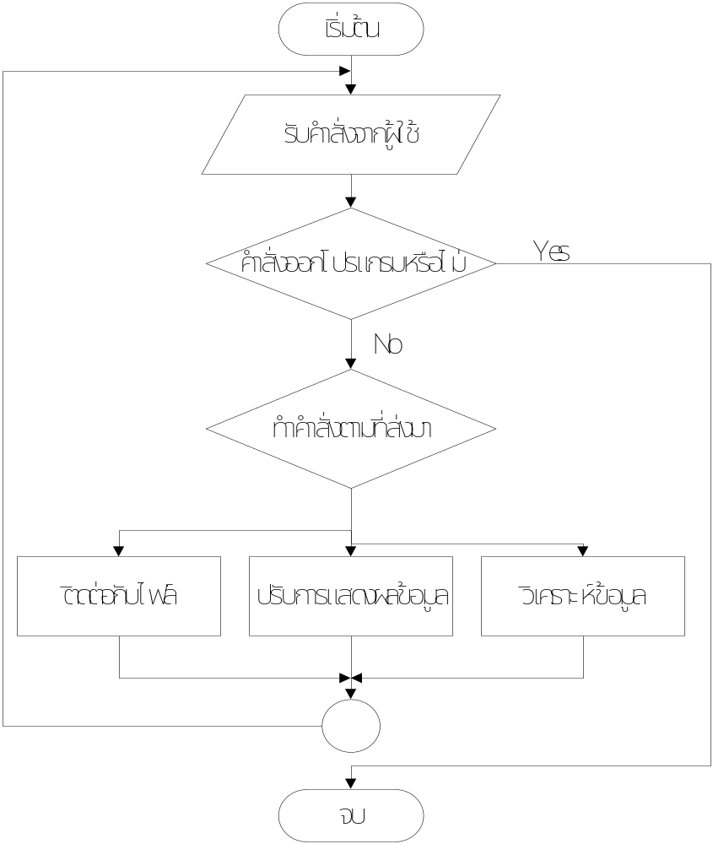

รูปที่ 5-12 Flow Chart ของส่วนแสดงผลและวิเคราะห์ข้อมูล

4) หน้าจอโปรแกรมส่วนแสดงผลและวิเคราะห์ข้อมูล

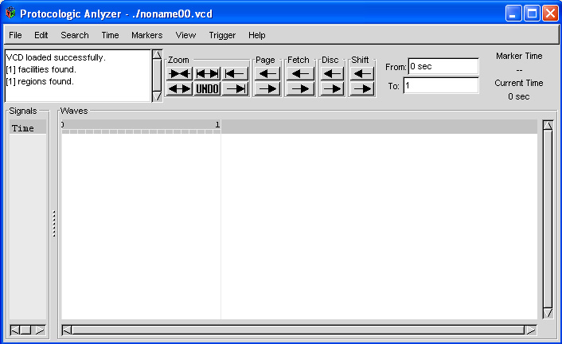

รูปที่ 5-13 หน้าจอโปรแกรมส่วนแสดงผลและวิเคราะห์ข้อมูล

5) การทดสอบโปรแกรมในส่วนแสดงผลและวิเคราะห์ข้อมูล

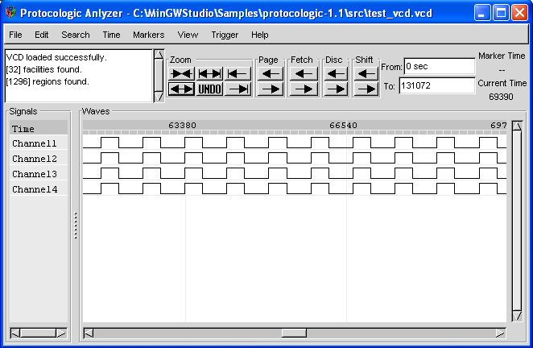

รูปที่ 5-14 การทดสอบโปรแกรมในส่วนแสดงผลและวิเคราะห์ข้อมูล
5.1.4 การพัฒนาในส่วนวิเคราะห์โปรโตคอล
1) ความสามารถของโปรแกรมในส่วนวิเคราะห์โปรโตคอล
- สามารถวิเคราะห์โปรโตคอล RS-232 Serial
- สามารถบันทึกผลการวิเคราะห์ได้

2) Use Case Diagram ของส่วนวิเคราะห์โปรโตคอล
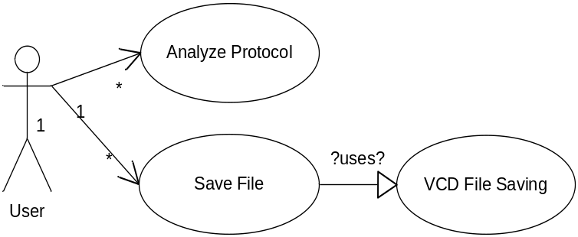

รูปที่ 5-15 Use Case Diagram ของส่วนวิเคราะห์โปรโตคอล

3) Flow Chart ของส่วนวิเคราะห์โปรโตคอล

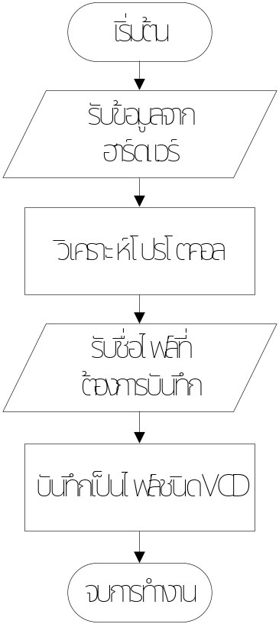

รูปที่ 5-16 Flow Chart ของส่วนวิเคราะห์โปรโตคอล
4) หน้าจอโปรแกรมส่วนวิเคราะห์โปรโตคอล

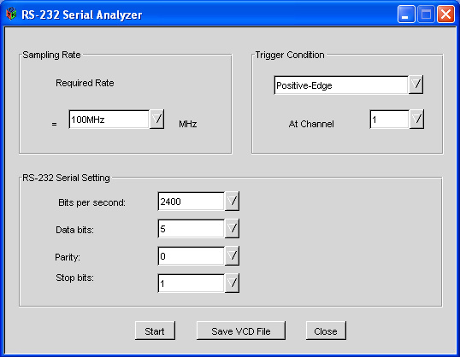

รูปที่ 5-17 หน้าจอโปรแกรมส่วนวิเคราะห์โปรโตคอล
5) การทดสอบโปรแกรมในส่วนวิเคราะห์โปรโตคอล
- วัดสัญญาณในสารส่ง RS-323 Serial ด้วยออสซิลโลสโคป และบันทึกภาพได้ดังนี้

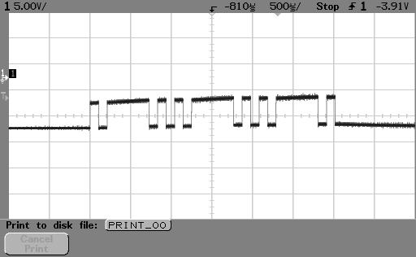

รูปที่ 5-18 สัญญาณในสายส่งข้อมูลแบบ RS-232 Serial ที่วัดด้วยออสซิลโลสโคป
- ข้อมูลที่แสดงหลังจากทำการวิเคราะห์โปรโตคอลแล้ว

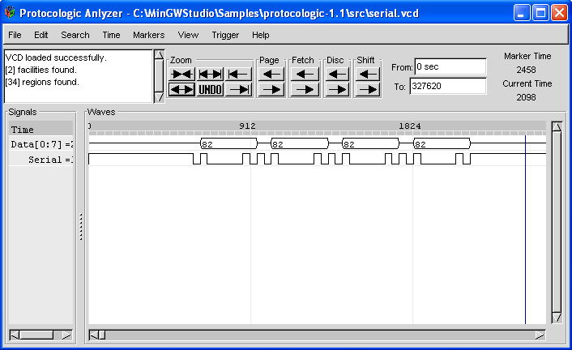

รูปที่ 5-19 ข้อมูลที่แสดงหลังจากทำการวิเคราะห์โปรโตคอล

5.2 การพัฒนาและการทดสอบในส่วนฮาร์ดแวร์

5.2.1 บอร์ดแปลงพอร์ตอนุกรมเป็น TTL
บอร์ดแปลงพอร์ตอนุกรมเป็น TTL นี้เราสร้างขึ้นเพื่อ แปลงสัญญาณจากพอร์ตอนุกรมซึ่ง มีระดับแรงดัน -8 ถึง +8 โวลต์ เป็น TTL ที่มีระดับแรงดัน 5 โวลต์ โดยใช้ชิพ MAX232 ในการแปลงระดับแรงดัน

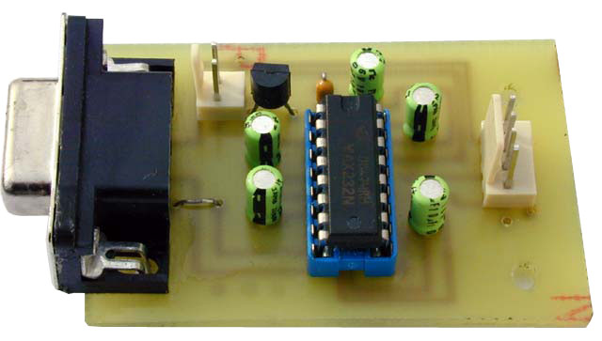

รูปที่ 5-20 บอร์ดแปลงพอร์ตอนุกรมเป็น TTL (รูปแทน)
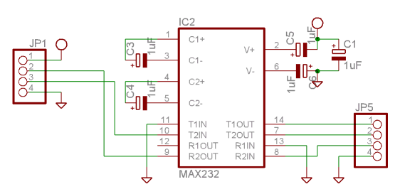
รูปที่ 5-21 โครงสร้างของบอร์ดแปลงพอร์ตอนุกรมเป็น TTL

5.2.2 ชิพ MAX232
ชิพ MAX232 ใช้ไฟเลี้ยงขนาด 5 โวลต์สามารถแปลงพอร์ตอนุกรมได้ 2 พอร์ต มีความเร็วในการส่งข้อมูลที่ 120 กิโลบิต ต่อวินาที มีขาทั้งหมด 16 พิน
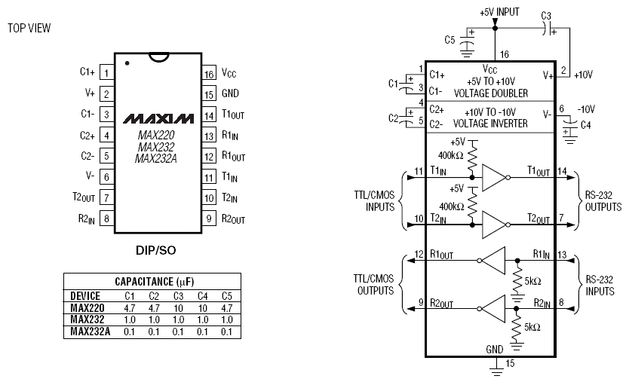
รูปที่ 5-22 สถาปัตยกรรมภายในของชิพ MAX232

5.2.3 พอร์ตอนุกรม
พอร์ตสื่อสารอนุกรมของไมโครคอนโทรลเลอร์ มีโครงสร้างเป็นแบบฟูลดูเพล็กซ์ ซึ่งรับ และส่งข้อมูลในเวลาเดียวกันได้ มีรีจิสเตอร์ SBUF (Serial Data Buffer) เป็นบัฟเฟอร์สำหรับการรับส่งข้อมูลอนุกรม โดยเริ่มต้นเมื่อมีการเขียนข้อมูลเก็บไว้ในรีจิสเตอร์ SBUF หลังจากนั้นข้อมูลจะถูกจัดการโดยวิธีทางฮาร์ดแวร์ในการเลื่อนบิตเพื่อส่งสัญญาณออกไปภายนอก หลังจากมีการส่งข้อมูลออกไปจนครบแล้ว จึงจะเซตบิตโดยกำหนดค่าของแฟลก TI ในรีจิสเตอร์ SCON ให้เป็นสถานะ “1” เพื่อแจ้งว่ารีจิสเตอร์ SBUF ว่างแล้ว และพร้อมที่จะส่งข้อมูลไบต์ต่อไปได้
การรับข้อมูลจากพอร์ตอนุกรมจะต้อง เริ่มต้นโดยกำหนดค่าของบิต REN ที่อยู่ในรีจิสเตอร์ SCON ให้มีค่าเป็นสถานะ “1” หลังจากนั้นเมื่อมีการรับข้อมูลเข้ามาจากภายนอกก็จะเลื่อนข้อมูลไปโดยอัตโนมัติ และเมื่อบิตสุดท้ายถูกเลื่อนบิตเข้ามาเรียบร้อยแล้ว ข้อมูลจะถูกย้ายมาเก็บไว้ที่นรจิสเตอร์ SBUF และจะเซตบิต RI ให้เป็นสถานะ “1” ซึ่งส่งผลให้เกิดการอินเตอร์รัปต์โปรแกรมขึ้น

5.2.4 โหมดการติดต่อทางพอร์ตอนุกรม
การสื่อสารอนุกรมของไมโครคอนโทรลเลอร์ จะแบ่งออกได้เป็น 4 โหมดด้วยกัน และในแต่ละโหมดจะสามารถสรุปหน้าที่ได้ดังนี้

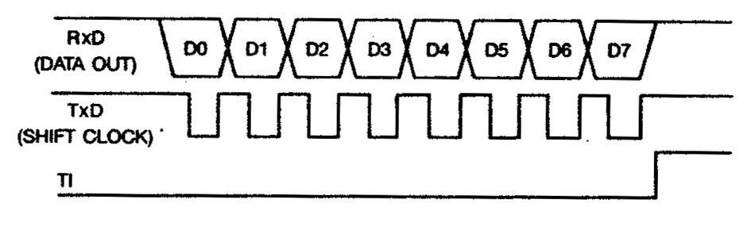
รูปที่ 5-23 การส่งข้อมูลแบบอนุกรม

โหมด 0 จะเป็นการรับส่งข้อมูลขนาด 8 บิตแบบอนุกรมการส่งข้อมูลจะเลื่อนออกไปทีละบิต โดยจะใช้งานของขา RxD เพียงขาเดียวและไม่มีการส่งบิตเริ่มต้น (Start bit) ส่วนขา TxD จะใช้เป็นขาของสัญญาณนาฬิกาในการให้จังหวะการเลื่อนข้อมูลกับวงจรภายนอก (Shift clock) อัตราการรับส่งข้อมูล (Baud rate) จะเป็น 1/12 เท่าของสัญญาณนาฬิกา

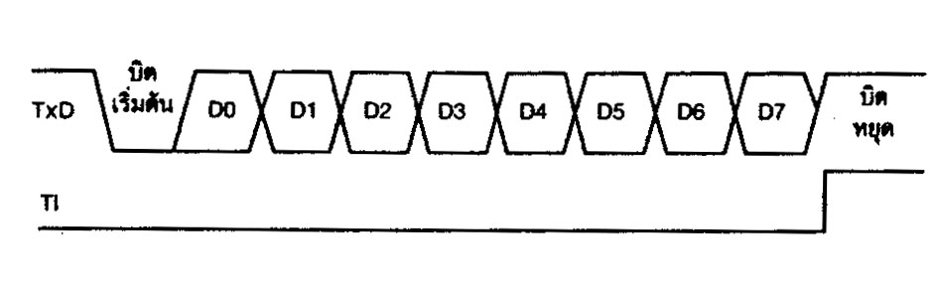
รูปที่ 5-24 การทำงานในโหมด 0

โหมด 1 จะเป็นการรับ และส่งข้อมูลขนาด 10 บิตแบบ UART (Universal Asynchronous Receiver Transmitters) สามารถใช้ติดต่อสื่อสารอนุกรมกับมาตรฐานของ RS-232C ของไมโครคอมพิวเตอร์ได้ ซึ่งข้อมูลอนุกรม 10 บิตจะเข้ามาทางขา RxD และส่งข้อมูลออกแบบอนุกรมทางขา TxD โดยจะประกอบด้วย 1 บิตแรกเป็นบิตเริ่มต้น (Start bit ค่า 0), 8 บิตต่อมาจะเป็นบิตของข้อมูล (การรับ/ส่งจะเริ่มจากบิตต่ำก่อน) และบิตหยุดอีก 1 บิต (Stop bit ค่า 1) ส่วนทางด้านรับข้อมูลจะนำค่าบิตหยุดที่รับเข้ามาได้นำไปเก็บไว้ในบิต RB8 ที่อยู่ในรีจิสเตอร์ SCON และความเร็วของการส่งข้อมูลในโหมด 1 จะขึ้นอยู่กับบิต SMOD ที่อยู่ในรีจิสเตอร์ PCON และอัตราโอเวอร์โฟลว์ของไทเมอร์ 1 ซึ่งอัตราการรับส่งข้อมูลในโหมดนี้สามารถกำหนดได้ตามต้องการ

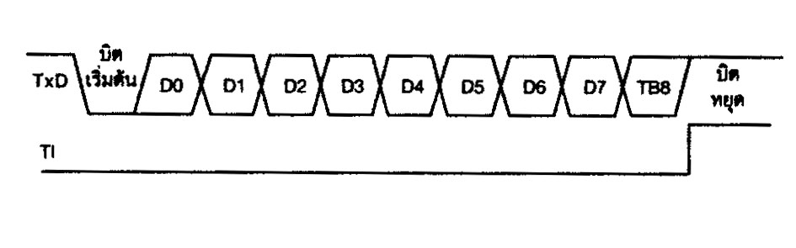
รูปที่ 5-25 การทำงานในโหมด 1

โหมด 2 จะเป็นการรับ และส่งข้อมูลขนาด 11 บิตแบบ UART ข้อมูลแบบอนุกรมจะถูกรับเข้ามาทางขา RxD และส่งข้อมูลออกไปทางขา TxD ซึ่งข้อมูล 11 บิต ประกอบด้วยบิตแรกจะเป็นบิตเริ่มต้น, 9 บิตต่อมาจะเป็นบิตของข้อมูล และบิตสุดท้ายจะเป็นบิตหยุด 1 บิต สำหรับข้อมูลในบิตที่ 9 จะกำหนดไว้ใน TB8 ที่อยู่ในรีจิสเตอร์ SCON ซึ่งสามารถกำหนดเป็น 1 หรือ 0 ก็ได้ นิยมนำมาใช้ในการส่งบิตเพื่อตรวจสอบการส่งข้อมูล (Parity bit)
โหมด 3 เป็นการรับส่งข้อมูลแบบ 11 บิตแบบ UART เหมือนกับโหมด 2 แต่ในโหมด 3 สามารถกำหนดอัตราความเร็วในการรับ และส่งข้อมูลได้ตามความต้องการ
หมายเหตุ UART เป็นหารส่งข้อมูลแบบอนุกรม โดยขึ้นอยู่กับความพร้อมของทางด้านส่ง และด้านรับ เป็นการส่งข้อมูลโดยเพิ่มเติมข้อมูลบางอย่างเข้าไป (Start bit, Stop bit, Parity bit) เพื่อให้การรับ และการส่งข้อมูลสามารถจะทำงานให้มีความถูกต้องของข้อมูลมากยิ่งขึ้น
การสื่อสารเพื่อเชื่อมต่อไมโครคอนโทรลเลอร์ในการรับ และส่งข้อมูลทางอนุกรมมีอยู่ด้วยกัน 2 ระบบคือ
1) Single Processor System คือระบบการสื่อสารโดยใช้ไมโครคอนโทรลเลอร์ 2 ตัวเชื่อมต่อหากัน
2) Multi Processor System คือระบบการสื่อสารแบบมัลติโปรเซสเซอร์โดยใช้ไมโครคอนโทรลเลอร์ 1 ตัว เป็นตัวแม่ (Master) และสามารถที่จะเชื่อมต่อกับไมโครคอนโทรลเลอร์ ที่เป็นตัวลูก (Slave) ได้อีกเป็นจำนวนหลายๆ ตัว

5.2.5 พอร์ตขนาน
มีการรับส่งข้อมูลเป็นแบบสองทาง (Bidirectional) โดยข้อมูลที่ทำการรับส่งเป็นข้อมูล แบบ TTL แรงดัน 5 โวลต์ โดยที่ใช้งานอยู่ทั่วๆ ไปเป็นแบบ 25 พิน D-type

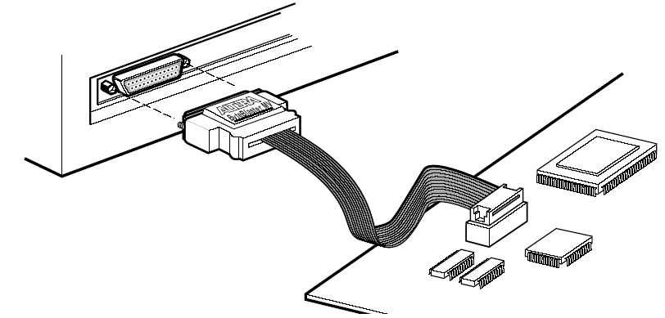

รูปที่ 5-26 แสดงการติดต่อกับพอร์ตขนาน

- มีพอร์ตเอาต์พุตข้อมูล 8 พอร์ต
- มีพอร์ตอินพุตสถานะของพอร์ต 5 พอร์ต
- มีพอร์ตเอาต์พุตสำหรับควบคุมพอร์ต 4 พอร์ต
- มีกราวนด์ 8 พอร์ต

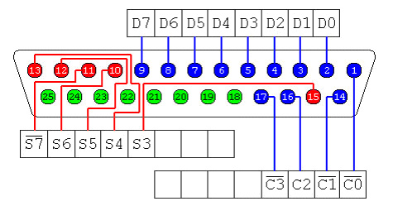

รูปที่ 5-27 แสดงรายละเอียดของ พอร์ตขนาน

